MEDIENINFORMATION
Würth Elektronik begrüßt neue Azubis
Für 19 Auszubildende und Studierende hat die Ausbildung beim Elektronikbauteilehersteller begonnen
Waldenburg, 16. September 2021 – Zwölf junge Männer und sieben junge Frauen haben ihre berufliche Ausbildung bei Würth Elektronik in Waldenburg begonnen. Vor dem Start in den jeweiligen Fachabteilungen des Herstellers elektronischer und elektromechanischer Bauelemente hatten die Auszubildenden, ihre Ausbilderinnen und Ausbilder während einer Kennenlernwoche Gelegenheit zum „Teambuilding“.
Für 15 verschiedene Ausbildungs- und Studiengänge konnte Würth Elektronik dieses Jahr wieder junge Menschen begeistern. Einen wichtigen Anteil haben dabei neben Ausbildungsberufen wie Industriekauffrau/-mann, Fachlagerist/in und Fachinformatiker/in auch die dualen Studiengänge. Sechs Studenten und zwei Studentinnen in DHBW-Studiengängen wie Wirtschaftsingenieurwesen mit Innovations- und Produktmanagement, Elektrotechnik oder Onlinemedien nutzen die Möglichkeit, praktische und theoretische Ausbildung miteinander zu verbinden. Nicht zuletzt diese Option macht Würth Elektronik zu einem der beliebtesten Ausbildungsbetriebe in der Region.
„Zum zweiten Mal mussten wir unsere Einführungstage unter Coronabedingungen veranstalten, aber unseren Neuen haben diesen etwas umständlichen Einstieg gut gemeistert und wir haben uns kennengelernt. Jetzt lernen sie ihre Kolleginnen und Kollegen als auch ihre Aufgabenbereiche kennen und ich wünsche allen einen guten Start ins Berufsleben“, sagt Maria Böcker, Ausbildungsleiterin bei Würth Elektronik eiSos.

Verfügbares Bildmaterial
Folgendes Bildmaterial steht druckfähig im Internet zum Download bereit: https://kk.htcm.de/press-releases/wuerth/
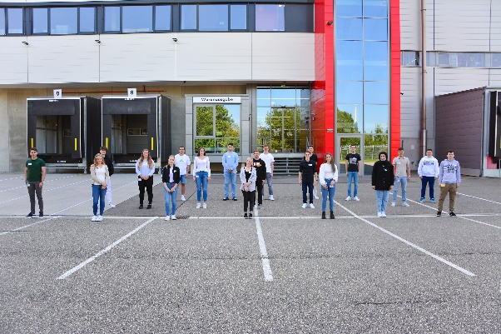
Bildquelle: Würth Elektronik
Neue Auszubildende bei Würth Elektronik, aufgenommen vor dem Hauptsitz in Waldenburg

Über die Würth Elektronik eiSos Gruppe
Die Würth Elektronik eiSos Gruppe ist Hersteller elektronischer und elektromechanischer Bauelemente für die Elektronikindustrie und Technologie-Enabler für zukunftsweisende Elektroniklösungen. Würth Elektronik eiSos ist einer der größten europäischen Hersteller von passiven Bauteilen und in 50 Ländern aktiv. Fertigungsstandorte in Europa, Asien und Nordamerika versorgen die weltweit wachsende Kundenzahl.
Das Produktprogramm umfasst EMV-Komponenten, Induktivitäten, Übertrager, HF-Bauteile, Varistoren, Kondensatoren, Widerstände, Quarze, Oszillatoren, Power Module, Wireless Power Transfer, LEDs, Sensoren, Steckverbinder, Stromversorgungselemente, Schalter, Taster, Verbindungstechnik, Sicherungshalter sowie Lösungen zur drahtlosen Datenübertragung.
Die Verfügbarkeit ab Lager aller Katalogbauteile ohne Mindestbestellmenge, kostenlose Muster und umfangreicher Support durch technische Vertriebsmitarbeitende und Auswahltools prägen die einzigartige Service-Orientierung des Unternehmens.
Würth Elektronik ist Teil der Würth-Gruppe, dem Weltmarktführer für Montage- und Befestigungstechnik. Das Unternehmen beschäftigt 7 300 Mitarbeitende und hat im Jahr 2020 einen Umsatz von 823 Millionen Euro erwirtschaftet.
Würth Elektronik: more than you expect!
Weitere Informationen unter www.we-online.com

Weitere Informationen:  Würth Elektronik eiSos GmbH & Co. KG  Sarah Hurst  Max-Eyth-Straße 1  74638 Waldenburg  Telefon: +49 7942 945-5186  E-Mail: sarah.hurst@we-online.de  www.we-online.com | Pressekontakt:  HighTech communications GmbH  Brigitte Basilio  Brunhamstraße 21  81249 München  Telefon: +49 89 500778-20  Telefax: +49 89 500778-77  E-Mail: b.basilio@htcm.de  www.htcm.de

